Nezasićeni ugljovodonici, alkeni
1. Šta su alkani?

Zasićeni aciklični ugljovodonici
Nezasićeni aciklični ugljovodonici
Nezasićeni ciklični ugljovodonici

2. Opšta molekulska formula alkana je:

CnH₂n+2 CnH2
CnHn+2
3.

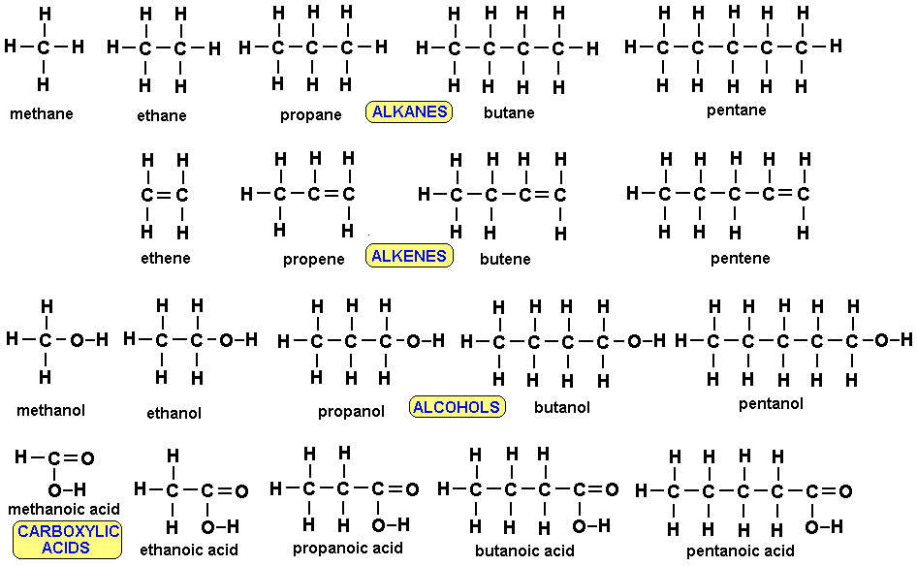
Kako nazivamo niz jedinjenja u kom se dva uzastopna člana razlikuju za istu atomsku grupu?
4.
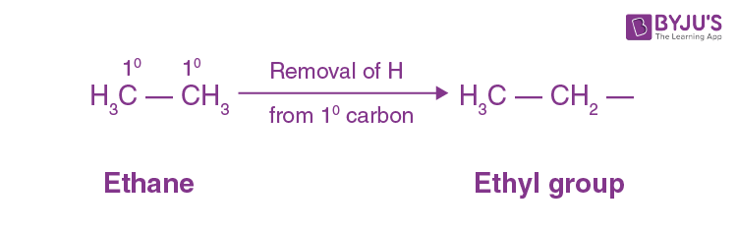
Šta su alkil grupe?
Jednovalentne grupe čije se formule izvode iz formula alkana oduzimanjem dva atoma vodonika
Jednovalentne grupe čije se formule izvode iz formula alkana oduzimanjem jednog atoma vodonika
Dvovalentne grupe čije se formule izvode iz formula alkana oduzimanjem jednog atoma vodonika

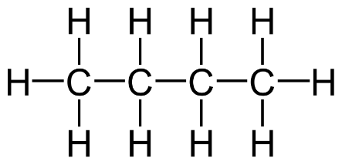
5. Na slici iznad se nalazi formula:

2-butena
n-butana
3-metil-1-butina

6. Koji tip ugljovodnika ima molekule sa bar jednom dvostrukom ili bar jednom trostrukom vezom?

Nezasićeni
Zasićeni

7. Nazasićeni aciklični ugljovodonici koji u svom molekulu sadrže jednu dvostruku vezu su:

Alkini
Alkeni
Alkani

8. Funkcionalna grupa alkena je:

Trostruka veza
Dvostruka veza

9. Funkcionalna grupa određuje:
Položaj metil grupe Fizička i hemijska svojsta molekula
Samo hemijska svojstva molekula
10. Alkeni sadrže 3 vodonikova atoma manje u odnosu na alkane sa istim brojem ugljenikovih atoma.
Tačno Netačno
11.
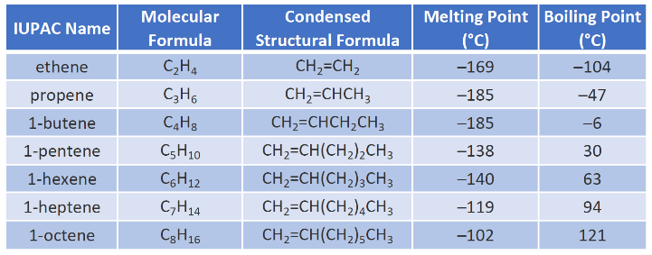
Opšta molekulska formula alkena je:
CnH₂n CnH₂ C₂H₂n
12. Koja je molekulska formula alkena ako je n=3?
C2H4 C3H6 C3H3
13. Najprostiji alken je:
Propen Etin Eten
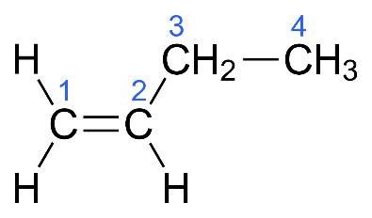
14. Na slici iznad se nalazi:
1-buten 2-buten
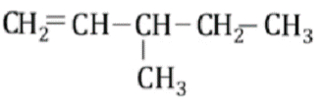
15. Na slici iznad je racionalna strukturna formula:
3-metil-1-butina 3-metilpentena
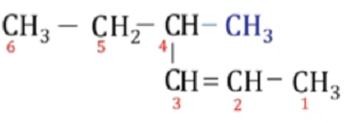
16. Na slici iznad se nalazi strukturna racionalna formula:
4-metilheksena 3,4-dimetil-pentena 2-heksina
17. Koja je molekulska formula drugog člana homologog niza alkena?
C4H8 C3H6 C2H4

